2026 FinTech 金融服務
附件三

校際創意競賽企劃書
【參考格式】
題 目 → OOOOOO

隊 名：OOOOOO

(本競賽為匿名審查，請勿輸入個資)

中華民國115年 月 日
目 錄
摘要 i
目 錄 ii
表目錄 iii
圖目錄 iv
壹、創作背景與需求
貳、解決/設計方案
参、創新性及情境
肆、商業營運模式
伍、市場與應用分析

【補充說明：FinTech金融服務–校際創意企畫書內容至少包含上述四項，可依
需求自行增列項目】
(本競賽為匿名審查，請勿輸入個資)

摘要
家庭、朋友或公司成員在 LINE 群組討論聚餐與出遊時，除了協調地點、時間及成員偏好，也會產生住宿、交通、餐飲及活動等消費需求。然而，使用者在決定消費方案後，仍需自行查詢信用卡優惠、回饋與點數使用方式，難以在群組討論當下快速判斷適合的支付選擇；消費後亦可能面臨共同支出、記帳及分帳等財務管理需求。

本團隊提出 GatherGo 智慧群組消費與理財管家，以 LINE 群組作為主要互動入口，透過 AI 分析群組對話中的時間、地點、人數、預算、偏好及消費情境，判斷目前的討論狀態與協助需求。當群組形成住宿、交通、餐飲或活動等消費需求時，系統可進一步提供適合該情境的信用卡優惠、回饋或點數使用建議，協助成員在消費前比較不同支付方式，將原有的旅遊決策支援延伸至日常金融消費決策。

在共同消費管理方面，系統亦可銜接 Lightsplit，協助群組處理旅程中的記帳、多人分帳與結算需求，使 GatherGo 從消費前的支付建議延伸至消費後的共同財務管理。

GatherGo 的創新價值在於將既有的 AI 情境感知與適時介入機制延伸至金融消費情境，使 AI 不僅理解群組「想去哪裡、想做什麼」，也能在適當時機判斷「怎麼支付更適合」。透過旅遊規劃、消費情境辨識、支付優惠建議與共同支出管理的串聯，打造融入 LINE 日常對話的智慧群組消費與理財服務。

- 創作背景與需求
即時通訊軟體已成為多人聚餐與出遊的重要討論管道，朋友、家庭、社團或企業經常透過 LINE 群組協調時間、地點、交通、餐廳及活動。然而，當參與人數增加，成員的意見與需求容易散落於大量訊息中，還需另外使用地圖、旅遊平台及行程規劃工具查找與整理資訊，使群組成員必須在不同服務間反覆切換，增加規劃與共同決策的負擔。

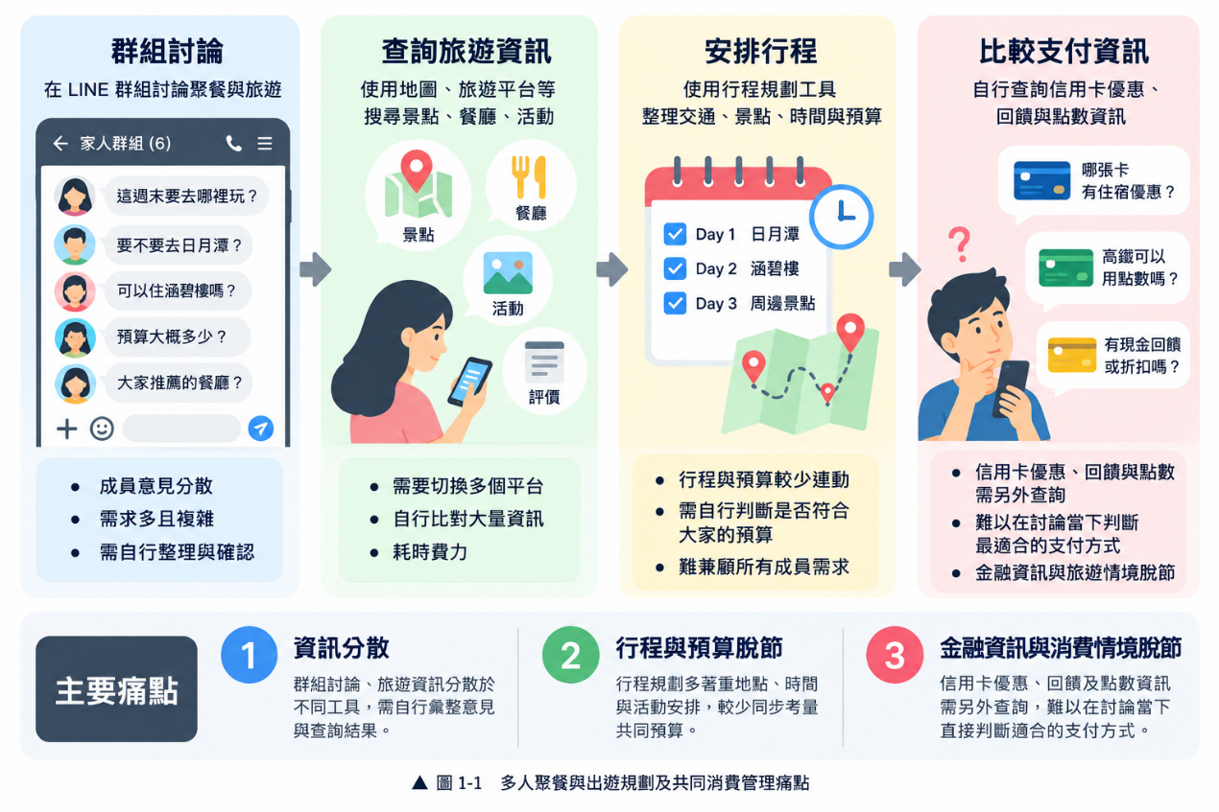
除了行程安排，多人活動亦涉及大量消費決策。交通、住宿、餐飲、門票及活動等項目可能適用不同信用卡優惠、回饋或點數方案，但使用者通常需要在確定消費內容後，再自行查找相關金融資訊。當優惠條件、消費通路及持有卡片不同時，使用者難以快速判斷適合的支付方式。因此，若能在群組形成消費需求的同時，由 AI 主動辨識情境並提供相應的支付建議，即可讓金融服務更自然地融入日常消費決策。
▲圖 1-1 多人聚餐與出遊規劃及消費決策痛點
如圖 1-1 所示，現行流程主要存在三項痛點：首先，群組討論與旅遊資訊分散於不同工具，使用者需自行彙整成員意見與查詢結果；其次，行程規劃與預算條件缺乏連動，成員仍需自行判斷方案是否符合可接受的消費範圍；最後，信用卡優惠、回饋及點數等金融資訊與實際消費情境分散，使用者往往需另外查詢，難以在群組形成消費決策時即時取得適合的支付建議。

基於上述需求，本團隊提出 GatherGo 智慧群組消費與理財管家，期望將群組討論、旅遊規劃、預算條件與金融消費資訊相互連結，使 AI 能依據群組情境適時提供行程與支付決策支援。
- 解決/設計方案
GatherGo 以 LINE 群組作為主要使用介面，群組訊息經 Flask Webhook 接收後建立對話脈絡，並結合近期對話與歷史相關內容，由 AI Decision Core 分析時間、地點、人數、預算、偏好及限制等條件，判斷目前是否需要提供協助。若需要介入，系統再依需求分流至景點與活動推薦、附近推薦、天氣查詢、投票決策、行程規劃、路線最佳化、提醒與排程，以及消費與支付建議等功能。

旅遊資訊方面，系統使用交通部觀光署「景點－觀光資訊資料庫」與「活動－觀光資訊資料庫」，取得景點名稱、地址、位置座標、服務時間、票價及活動期間等資訊；餐廳與附近地點透過 Google Places API 搭配 LINE LIFF 定位功能查詢，天氣資訊則由中央氣象署 API 提供；金融消費部分規劃導入信用卡優惠、回饋及點數等公開資訊，作為 AI 產生支付建議的參考依據。AI 依據群組需求篩選相關資訊，並將結果回傳至 LINE，供成員進一步討論與確認。

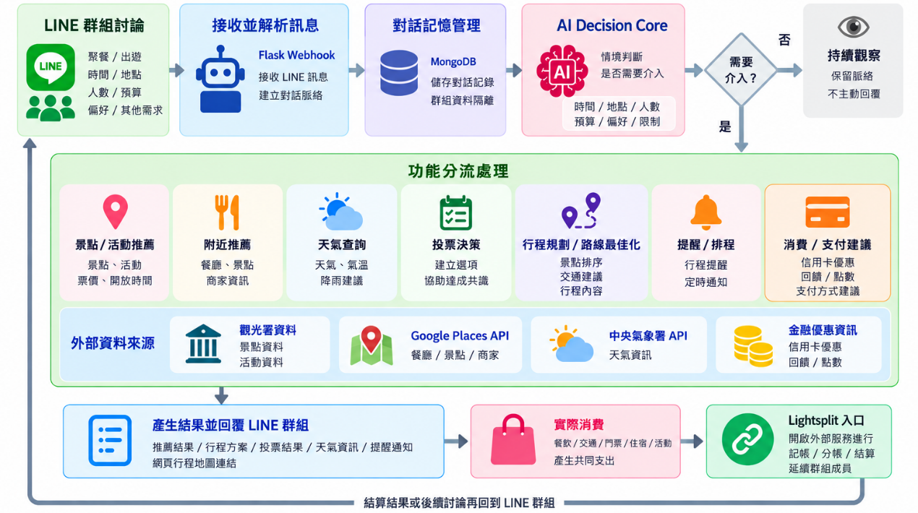
在行程規劃階段，系統將成員提出的預算條件納入推薦依據，並結合地點、時間與偏好等資訊進行方案篩選。在既有情境判斷機制的基礎上，本方案進一步延伸金融消費應用，當群組形成明確的住宿、交通、餐飲或活動消費需求時，AI 可辨識其消費情境，並結合信用卡優惠、回饋及點數資訊提供支付建議。例如，當成員決定入住特定飯店時，系統可提示適用的住宿優惠；規劃搭乘高鐵時，則可依相關回饋或點數方案提供選擇參考。
▲圖 2-1 GatherGo 系統功能流程圖
如圖 2-1 所示，GatherGo 由 LINE 群組接收需求，經 AI Decision Core 判斷後分流至對應功能，並整合資料庫及外部資訊服務完成處理。推薦、投票及行程等結果再回傳至群組，使用者可持續補充或修改條件，形成群組討論、AI 判斷、功能處理及使用者回饋的循環架構。

共同消費部分，GatherGo 在 LINE 使用流程中提供 Lightsplit 入口，當旅程產生共同支出時，成員可開啟該服務進行記帳、分帳與結算。Lightsplit 為外部共同財務管理服務，與 GatherGo 並無 API 資料串接，以此延伸群組後續的共同支出管理。

系統後端使用 MongoDB 保存對話、投票及快取資料，並以 Group ID 隔離不同群組資訊；外部查詢結果則設置 TTL 快取機制。此外，系統透過個資遮蔽及錯誤訊息保護等機制，兼顧資料處理效率與使用安全。

- 創新性及情境
GatherGo 的創新設計建立於既有的 AI 情境判斷與適時介入機制之上，並進一步延伸至金融消費情境。系統會持續理解 LINE 群組中的對話脈絡，掌握成員目前的討論進度，而非僅根據單一訊息立即回覆。當資訊不足或成員仍在一般討論時，AI 不主動介入；待需求逐漸明確後，再依情境提供適合的協助。此機制可避免聊天機器人在多人對話中頻繁打斷討論，讓 AI 的出現時機與群組實際需求相互配合。

本方案進一步將上述機制應用於金融消費決策。當 AI 辨識群組已形成住宿、交通、餐飲或活動等明確消費需求時，可依該情境比對相關信用卡優惠、回饋及點數資訊，再於適當時機提供支付建議。例如，群組確認住宿飯店後，系統可提供適用的住宿刷卡優惠；確認搭乘高鐵後，則可提示相關刷卡回饋或點數使用方案。金融資訊因此不再以大量優惠清單的方式呈現，而是配合使用者正在進行的消費決策提供。
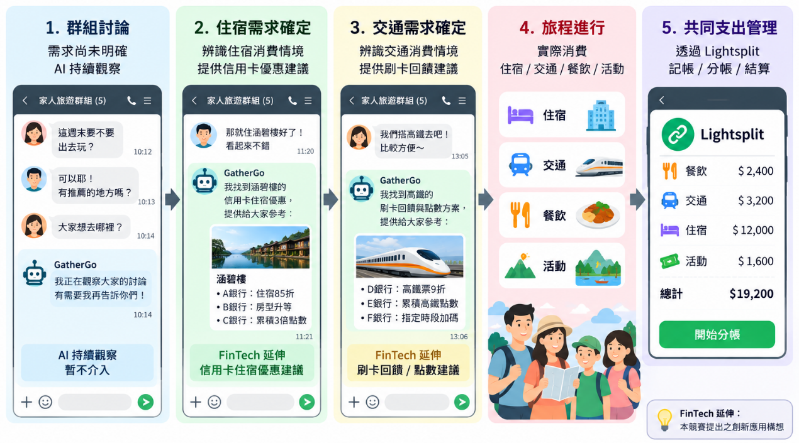
▲圖 3-1 GatherGo 智慧消費與支付建議情境
如圖 3-1 所示，以家庭群組規劃週末旅程為例，當成員最初提出「這週末要不要出去玩？」時，目的地與消費需求尚未明確，GatherGo 僅持續掌握對話脈絡，不主動提供金融資訊。當討論進一步確認住宿地點後，AI 辨識出住宿消費需求，再提供與該情境相關的信用卡優惠；後續若確認搭乘高鐵，則轉為提供交通相關回饋或點數使用資訊。使用者仍保有最終選擇權，AI 僅在適合的時間提供決策所需資訊。

此應用亦能與 GatherGo 原有的旅遊規劃能力配合。系統手冊中的既有設計已涵蓋需求整理、推薦、行程規劃與預算分析等功能，因此在形成旅遊方案的過程中，可先依成員需求與預算協助安排，再由 FinTech 延伸功能針對已形成的消費項目提供支付資訊。旅程實際產生共同支出後，則可銜接 Lightsplit 處理記帳、分帳與結算，使不同階段的服務各自處理適合的任務。

GatherGo 的金融科技創新並非單純增加信用卡優惠查詢功能，而是運用 AI 對群組對話與介入時機的判斷能力，將金融資訊帶入實際消費決策發生的情境。此模式除了家庭旅遊，也可延伸至朋友聚餐、社團活動或公司小組出遊等多人消費場景，使金融服務由使用者事後主動查詢，轉變為依情境提供的決策支援。

- 商業營運模式
GatherGo 以 LINE Bot 作為主要服務入口，目標客群包含大專院校學生、年輕上班族、朋友團體、小型旅遊團體，以及公司或社團活動規劃者。此類使用者具有多人聚餐、出遊與活動安排需求，系統可直接融入既有 LINE 群組，不需另外建立新的溝通環境；在推廣通路方面，除 LINE Bot 外，亦可透過社群媒體、合作夥伴導流及線上活動等方式接觸潛在使用者。

在收益來源方面，GatherGo 規劃以進階功能訂閱服務、商家合作導流與曝光收益、旅行社行程媒合與分潤合作、客製化企業／團體方案、廣告收益，以及 API 授權與技術服務建立多元營收模式。系統可依群組對話掌握使用者的旅遊需求，當需求與特定商家或旅行社提供的服務相符時，再推薦相關方案，使合作資訊與使用者當下需求產生連結。例如，系統手冊已規劃透過旅行社套裝行程推薦發展廣告、行銷與轉介收益，互動式地圖亦已有旅遊廣告連結合作業者的應用。

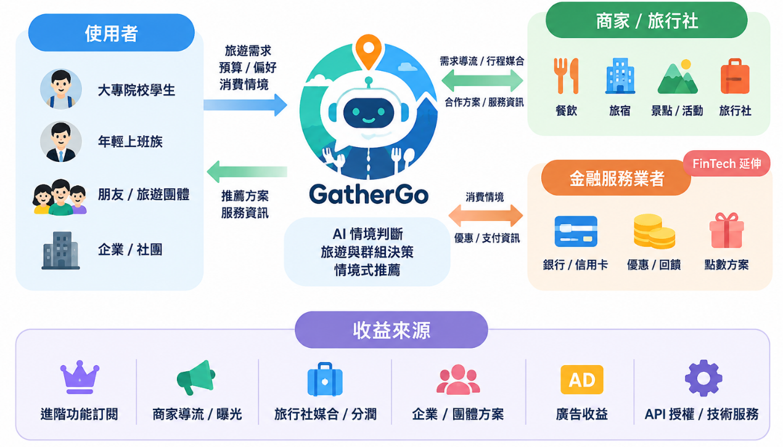
針對不同使用情境，GatherGo 亦具備延伸 B2B 服務的可能性。除一般朋友與家庭出遊外，系統可應用於公司、社團及其他團體活動規劃，並以客製化企業／團體方案形成服務收益；旅行社則可透過行程媒合與分潤模式，將適合的套裝行程提供給具有相關需求的群組。此方式使 GatherGo 不僅服務一般使用者，也能連結商家、旅行社與團體客戶，擴大服務對象及合作範圍。系統手冊亦將旅行社、餐廳、景點及旅宿業者列為未來可拓展的合作方向。
▲圖 4-1 GatherGo 商業營運模式
如圖 4-1 所示，GatherGo 位於使用者與合作夥伴之間，以群組對話中的旅遊需求、預算、偏好及消費情境作為服務基礎，透過 AI 情境判斷與推薦機制提供相關資訊，並將具有明確需求的使用者與商家、旅行社等服務提供者連結。收益來源則依系統手冊規劃，包含進階功能訂閱、商家導流與曝光、旅行社媒合與分潤、企業／團體方案、廣告收益及 API 授權與技術服務。

在本次 FinTech 應用中，GatherGo 進一步規劃將金融服務業者納入合作生態。當 AI 辨識群組已形成住宿、交通、餐飲或活動等明確消費情境時，可結合信用卡優惠、回饋及點數等資訊提供支付參考；未來亦可進一步與銀行、信用卡等金融服務業者建立合作，使相關優惠能依實際消費需求呈現。此項屬於本次競賽提出的 FinTech 延伸規劃，並非目前 GatherGo 已完成的金融合作功能。

在成本結構方面，GatherGo 的主要支出包括系統開發與維護、AI 模型與 API 使用、資料採集與資料庫管理、伺服器與雲端服務、行銷推廣，以及人力與營運等成本。現階段系統使用 Google Places API、AI API 與 LINE 官方帳號等服務；MongoDB Atlas 採免費方案，伺服器則部署於學校提供的 Nutanix 私有雲，因此試營運階段可降低部分資料庫與伺服器支出。隨使用群組及 API 呼叫量增加，相關服務費用與維運成本亦會隨之提高。

伍、市場與應用分析
GatherGo 的主要應用對象來自既有的多人聚餐與出遊情境。依系統既有規劃，適用對象包含朋友聚會、家庭出遊、社團及企業活動等多人情境，使用者可在尚未決定目的地、需要查詢景點與活動，或成員對餐飲及行程安排意見不一時，透過系統取得資訊與決策協助。系統主要運行於 LINE 平臺，使用者可直接在既有 LINE 群組中與 GatherGo 互動，不需另外下載獨立應用程式。

目前 GatherGo 所設定的目標客群包含大專院校學生、年輕上班族、朋友團體、小型旅遊團體，以及公司或社團活動規劃者，皆屬於可能透過群組進行聚餐、出遊或活動安排的使用族群。因此，本次 FinTech 延伸並未另外建立新的使用族群，而是在原有的多人旅遊與活動規劃情境中，進一步加入消費與支付資訊，使原本的行程決策可以延伸至金融消費決策。

LINE 的使用規模亦提供 GatherGo 既有服務模式的應用基礎。LINE 官方於 2025 年公布，台灣用戶數達 2,200 萬，每日傳送訊息超過 10 億則，每日活躍群組數達 1,000 萬個。 GatherGo 原有設計即以 LINE 群組作為多人共同決策場域，因此可直接利用使用者既有的群組互動方式提供服務，而不需另外建立新的群組或溝通平臺。
▼表 5-1 GatherGo 既有使用對象與應用情境
使用對象 | 系統既有應用情境 | FinTech 延伸應用
大專院校學生、年輕上班族 | 聚餐、出遊與活動規劃 | 依形成的消費需求提供信用卡優惠、回饋及點數資訊
朋友、小型旅遊團體 | 多人聚餐、旅遊規劃與共同決策 | 住宿、交通、餐飲或活動形成消費需求後提供支付建議
家庭 | 家庭出遊及旅遊規劃 | 依住宿、交通等消費情境提供相關支付資訊
公司、社團 | 團體活動、聚餐及出遊規劃 | 將消費與支付資訊延伸至多人活動情境
如表 5-1 所示，本次 FinTech 應用是在 GatherGo 原有使用情境上增加金融消費資訊，而非改變系統原有服務對象。當群組仍在討論地點、行程或活動時，系統維持原有的旅遊規劃與群組決策功能；當住宿、交通、餐飲或活動等項目形成明確消費需求後，再進一步提供相關信用卡優惠、回饋及點數資訊，使金融服務與實際消費情境產生連結。

在應用流程上，GatherGo 原有系統已涵蓋景點與活動推薦、附近推薦、天氣查詢、投票決策、行程規劃、路線最佳化，以及提醒與排程等功能；本次企劃則在既有架構上增加消費與支付建議。旅程產生實際共同支出後，使用者亦可由 GatherGo 提供的入口開啟 Lightsplit 進行記帳、分帳與結算；兩者並無 API 資料串接。因此，整體應用可由原有的群組旅遊規劃，延伸至消費前的支付資訊，以及消費後的共同支出管理。

除了一般使用者情境，GatherGo 原有商業規劃亦已包含公司、社團等團體使用者，以及旅行社行程媒合的發展方向，因此系統應用並不限於朋友或家庭出遊。現有規劃可將群組決策與行程規劃能力運用於公司、社團及其他團體活動，並與旅行社、餐廳、景點及旅宿業者發展合作。本次 FinTech 延伸則在這些既有多人消費場景中增加金融資訊應用，使 GatherGo 的服務範圍由「去哪裡、如何安排」進一步延伸至形成消費需求後的「如何支付」。

